- Konu Adı: Grafik Ekleme
- Süre: 40
- Hedef Ve Davranışlar:
  - Grafiğin tanımını yapar
  - Ne tür alanların grafiğinin çıkarılabileceğini açıklar
  - Grafik ekleme alnını seçmeyi gerçekleştirir.
  - Araç çubuğundan grafik ekleme sihirbazını çalıştırır.
  - Menüden grafik ekleme sihirbazını çalıştırır.
  - Adım adım Grafik ekleme sihirbazını açıklar.
- Uygulama İçin Gerekli Olan Yazılımlar Ve Donanımlar:
  - Dersler ve yazılı notları tablosu önceden hazırlanır. Her bilgisayarda masaüstüne bu sayfa kopyalanır.
- Uygulama Başlığı:
  - İlk olarak grafiğin tanımı yapılır ve hayatta kullanım alanları anlatılır. Borsadan , Muhasebe şirketlerinden , şirket kar zarar hesaplarından örnekler verilir.
  - Grafiği çıkarılabilecek alanların tanımı yapılır.
  - Önceden hazırlanmış olan dersler ve notlar tablosu açılır.
  - Grafiği çıkarılacak tablo seçilir.
  - Grafik sihirbazı araç çubuğu veya Ekle—Grafik komutları ile çalıştırılır.
  - Adım adım sihirbaz takip edilerek grafik eklenir.
- Ekran Görüntüleri:
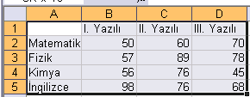
  - Alan seçimi yapılır

  - Grafik sihirbazı çalıştırılır.
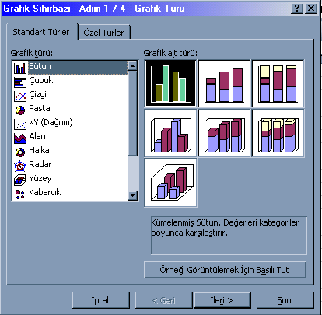
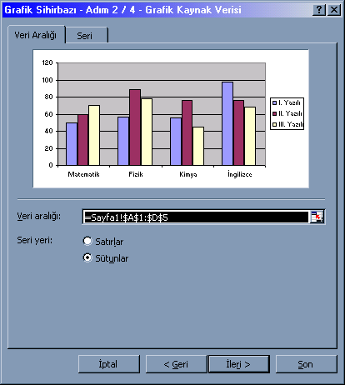

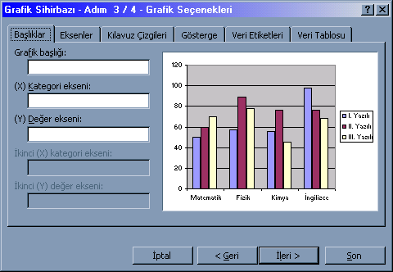
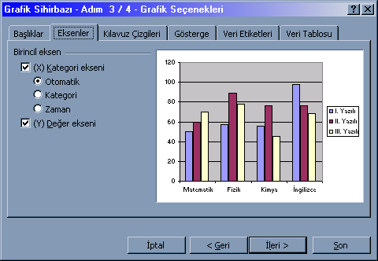
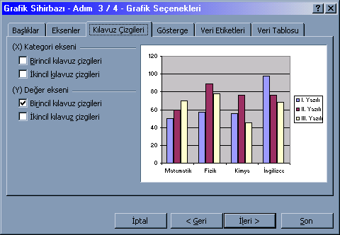
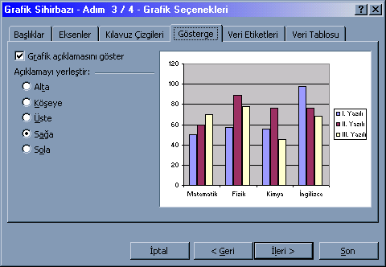
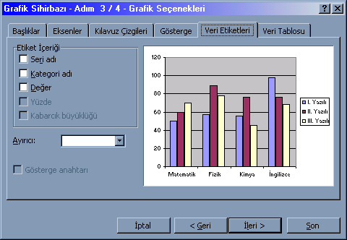
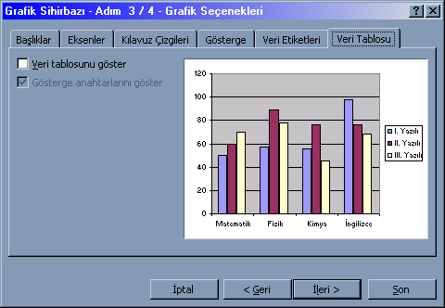

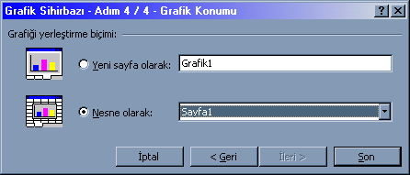
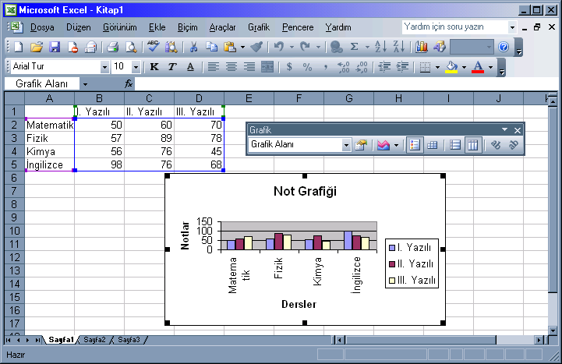

- Değerlendirme:
  - Grafiklerin kullanım amacı nedir
  - Günlük hayatta kullanıldıkları yerlere örnekler veriniz.
  - Hangi özellikteki alanların grafikleri çıkartılabilir.
  - Grafik alan seçimi nasıl olmalıdır.
  - Grafik sihirbazı nerelerden açılabilir.
  - Grafik türlerinin farklı farklı olmasının avantajları nelerdir. Günlük hayattan kullanımlarına örnekler veriniz.
  - Kılavuz çizgilerinin kullanım avantajları nelerdir.
  - Göstergenin kullanım amacı nedir.
  - Grafiği farklı sayfada ekleme ile aynı sayfaya ekleme arasındaki farklar nelerdir.
  - Tablo üzerinde sonradan yapılan değişikliklerin grafiğe yansıması için neler yapılmalıdır.

- Evrensel Değerler:
İnsanın da günlük hayatta yaptığı iyi davranışlar ve kötü davranışlar diğer insanlar tarafından değerlendirilip iyi veya kötü karlı ya da zararlı çıkması insanlar arasındaki grafiğini gösterir. Diğer insanlara yardımları kar grafiğini artırır kötülükleri ya da kötü düşünceleri zarar grafiğini artırır. Excel programı olmasa herkeste hatta sizde bile : ) grafik programı değerleme programı vardır.

- Uygulama Konusu

Bir şirketin günlük kasa hesabını tutan ve kar zarar grafiğini gösteren bir program yapınız.

